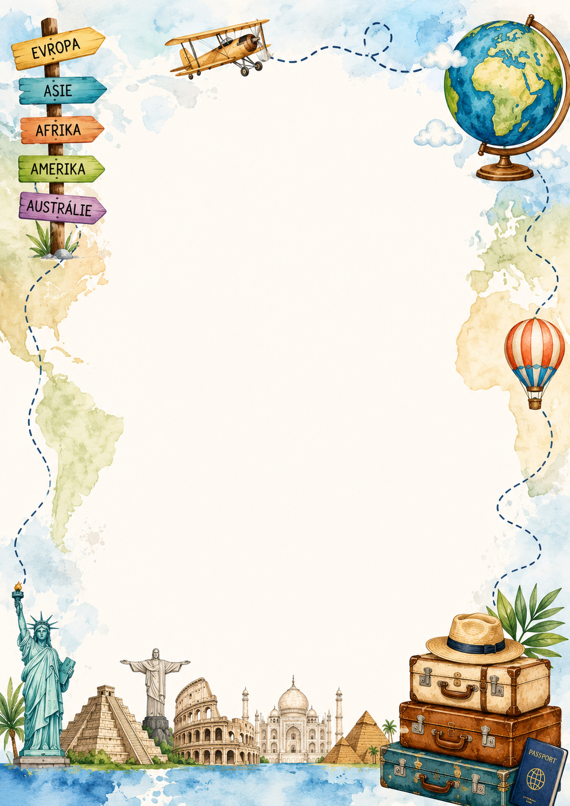
základní škola a mateřská škola borek

CELODRUŽINOVÝ PROJEKTOVÝ PLÁN
CESTA KOLEM SVĚTA

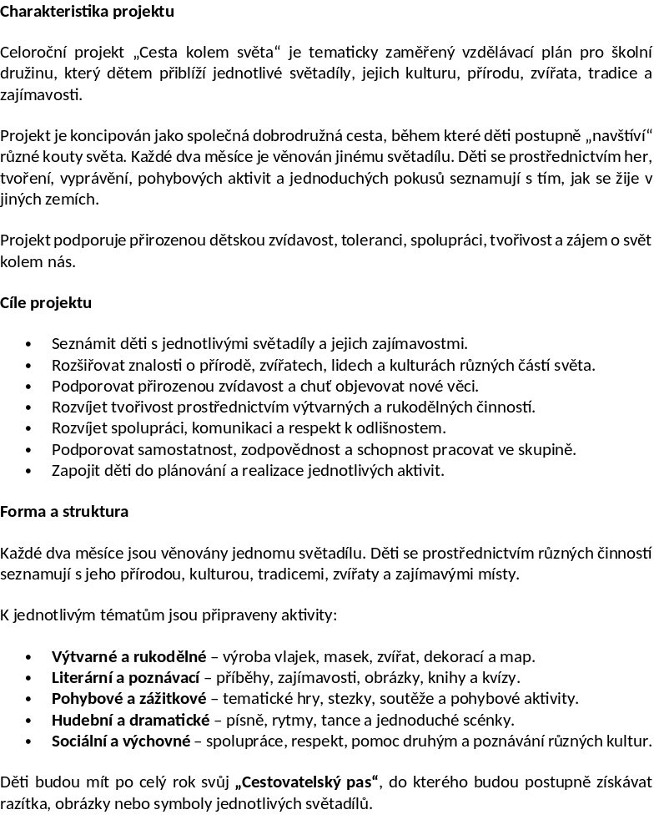
základní škola a mateřská škola borek

📅 ZÁŘÍ – ŘÍJEN

EVROPA – Naše cesta začíná
Téma: Poznáváme Evropu
Zaměření: Česká republika, evropské země, kultura, tradice a příroda
Činnosti:
- Vytvoření „Cestovatelského pasu“.
- Seznámení s mapou Evropy a vyhledávání zajímavých zemí.
- Výroba evropských vlajek.
- Povídání o zajímavých evropských městech a památkách.
- „Evropská stezka“ s úkoly a hádankami.
- Tvoření typických symbolů vybraných evropských zemí.
- Hudební a pohybové hry inspirované evropskými zeměmi.
Zapojení dětí: Děti si vybírají země, které chtějí poznat, vyhledávají zajímavosti a společně vytvářejí mapu Evropy.
Přínos: Rozvoj poznatků o Evropě, orientace na mapě, spolupráce, komunikace a respekt k různým kulturám.

📅 LISTOPAD – PROSINEC

ASIE – Za dobrodružstvím do největšího světadílu
Téma: Asie – země, lidé a tradice
Zaměření: Rozmanitost, tradice, zvířata a kultura
Činnosti:
- Výroba čínských draků a asijských dekorací.
- Povídání o Japonsku, Číně, Indii a dalších zemích.
- Tvoření papírových vějířů a jednoduchých origami.
- Seznámení s asijskými zvířaty – panda, tygr, slon.
- „Cesta Asií“ – tematická stezka s úkoly.
- Ochutnávka nebo povídání o typických potravinách.
- Vánoční propojení s různými tradicemi ve světě.
Zapojení dětí: Děti připravují jednoduché úkoly pro ostatní, tvoří dekorace a představují vybranou asijskou zemi.
Přínos: Poznávání kulturní rozmanitosti, rozvoj tvořivosti, jemné motoriky, tolerance a spolupráce.

základní škola a mateřská škola borek

📅 LEDEN – ÚNOR

AFRIKA – Za zvířaty do savany
Téma: Afrika – svět zvířat a dobrodružství
Zaměření: Příroda, zvířata, život lidí a ochrana přírody
Činnosti:
- Výroba afrických zvířat – lvi, žirafy, zebry, sloni.
- Vytvoření společné africké savany.
- Pohybová hra „Safari“.
- Africká stezka s úkoly a stopami zvířat.
- Výroba jednoduchých bubínků a rytmické hry.
- Povídání o životě lidí v Africe.
- Kvíz „Poznej africké zvíře“.
Zapojení dětí: Děti připravují stopy a úkoly na safari stezku, tvoří zvířata a společně vytvářejí velkou mapu Afriky.
Přínos: Rozvoj pohybových dovedností, znalostí o přírodě, rytmického cítění, spolupráce a vztahu k ochraně zvířat.

📅 BŘEZEN – DUBEN

AMERIKA – Od polárního kruhu až po džungli
Téma: Amerika – příroda, města a indiánské tradice
Zaměření: Rozmanitost přírody, kultura a dobrodružství
Činnosti:
- Výroba indiánských čelenek a lapačů snů.
- Tvorba totemů.
- Povídání o zajímavých místech Ameriky.
- Výprava „Po stopách indiánů“.
- Poznávání zvířat Ameriky – medvěd, bizon, lama, jaguár.
- Stavba vlastního města z krabic a stavebnic.
- Pohybové hry a tematická dobrodružná stezka.
Zapojení dětí: Děti společně vytvářejí indiánskou vesnici, město nebo přírodní krajinu a připravují úkoly pro ostatní.
Přínos: Rozvoj fantazie, spolupráce, prostorové představivosti, poznávání přírody a různých způsobů života.

základní škola a mateřská škola borek

📅 KVĚTEN – ČERVEN

AUSTRÁLIE A OCEÁNIE – Cesta za klokany
Téma: Austrálie, Oceánie a svět kolem oceánu
Zaměření: Zvířata, oceán, příroda a ochrana životního prostředí
Činnosti:
- Výroba klokanů, koal a dalších australských zvířat.
- Tvorba společné mapy Austrálie a Oceánie.
- „Cesta australskou buší“ – pohybová stezka.
- Povídání o životě u oceánu a na ostrovech.
- Výroba mořských živočichů a podmořského světa.
- Ekologická hra „Zachraň oceán“.
- Velké závěrečné putování všemi světadíly.
Zapojení dětí: Děti připravují jednotlivá stanoviště závěrečné cesty, tvoří výzdobu a pomáhají s organizací společné akce.
Přínos: Rozvoj vztahu k přírodě, ekologického myšlení, spolupráce, tvořivosti a radosti ze společné práce.

🌍 VÝSTUPY PROJEKTU
- Cestovatelský pas – záznamy a razítka z jednotlivých světadílů.
- Velká společná mapa světa vytvořená dětmi.
- Výstava dětských prací z jednotlivých cest.
- Fotodokumentace z průběhu projektu.
- Závěrečná „Cesta kolem světa“ – společná hra nebo stezka s úkoly.

Přínos pro děti
Projekt „Cesta kolem světa“ umožňuje dětem poznávat svět přirozenou a hravou formou. Děti se seznamují s různými zeměmi, lidmi, kulturami, zvířaty a přírodou a zároveň si uvědomují, že svět je rozmanitý a zajímavý.
Projekt podporuje především:
- zvídavost,
- samostatnost,
- spolupráci,
- kreativitu,
- komunikaci,
- respekt k odlišnostem,
- vztah k přírodě,
- radost z objevování a společných zážitků.

základní škola a mateřská škola borek
Každé dítě může v projektu najít svou vlastní roli – může být cestovatelem, objevitelem, průvodcem, tvůrcem nebo pomocníkem.

🌎 ZÁVĚR
Projekt „Cesta kolem světa“ představuje celoroční tematický rámec pro činnost školní družiny. Dětem nabízí možnost prostřednictvím hry, tvoření, pohybu a společných zážitků poznávat svět kolem sebe.
Na konci školního roku děti společně projdou poslední cestou, při které si připomenou všechny navštívené světadíly, své zážitky a výrobky. Závěrečná cesta bude především oslavou jejich celoročního putování, spolupráce a nových poznatků.

